L’euríbor i els crèdits i préstecs hipotecaris a interès variable
L’euríbor i els crèdits i préstecs hipotecaris a interès variable
Observa les dades següents. Més endavant les utilitzaràs.
Data (mes i any) | Euríbor a 1 any (mitjana mensual)
ene-05 | 2,314%
feb-05 | 2,308%
mar-05 | 2,333%
abr-05 | 2,270%
may-05 | 2,194%
jun-05 | 2,105%
jul-05 | 2,167%
ago-05 | 2,225%
sep-05 | 2,223%
oct-05 | 2,415%
nov-05 | 2,679%
dic-05 | 2,780%
ene-06 | 2,824%
feb-06 | 2,914%
mar-06 | 3,106%
abr-06 | 3,219%
may-06 | 3,306%
jun-06 | 3,399%
jul-06 | 3,533%
ago-06 | 3,614%
sep-06 | 3,709%
oct-06 | 3,791%
nov-06 | 3,858%
dic-06 | 3,915%
ene-07 | 4,064%
feb-07 | 4,094%
mar-07 | 4,106%
abr-07 | 4,253%
may-07 | 4,373%
jun-07 | 4,505%
jul-07 | 4,564%
ago-07 | 4,666%
sep-07 | 4,725%
oct-07 | 4,647%
nov-07 | 4,607%
dic-07 | 4,792%
ene-08 | 4,498%
feb-08 | 4,349%
mar-08 | 4,590%
abr-08 | 4,820%
may-08 | 4,994%
jun-08 | 5,361%
jul-08 | 5,393%
ago-08 | 5,323%
sep-08 | 5,384%
Tipus de crèdits i préstecs
Els crèdits i préstecs que concedeixen les entitats financeres poden tenir el tipus d’interès (i) fix, variable o mixt. Hi ha altres modalitats de préstecs però no les esmentarem.
- En els de tipus d’interès fix, el tipus d’interès del préstec (i) no varia al llarg de tota la vida del préstec. Això significa que sempre es paga la mateixa quota mensual.
- En els de tipus d’interès variable, el tipus d’interès del préstec (i) pot variar durant la vida del préstec. Normalment, que pugi o baixi depèn de si puja o baixa l’índex a què està referenciat el préstec (normalment, els préstecs es referencien a l’euríbor, i més concretament, al que s’anomena euríbor a 1 any). Els crèdits i préstecs a tipus variable referenciats a l’euríbor a 1 any són els més freqüents.
- En els de tipus d’interès mixt, durant un cert temps de la vida del préstec el tipus d’interès (i) es manté constant (fix), mentre que la resta del temps és variable.
L’euríbor
Observació: la informació d’aquest apartat s’ha obtingut de la Wikipedia d’Internet, en:
http://es.wikipedia.org/wiki/Euribor
La informació està en castellà perquè la versió catalana era molt més reduïda.

Euribor es un acrónimo de "European Interbank Offered Rate", es decir, tipo europeo de oferta interbancaria.
Es el interés al que las entidades financieras se prestan dinero en el mercado interbancario del euro. Su valor lo calcula la Federación Bancaria Europea, mediante la media de los precios de los 64 principales bancos europeos.
Este tipo de interés se aplica a las operaciones entre bancos de Europa partiendo de los precios de oferta de los préstamos que se hacen entre sí los 64 principales bancos europeos; esto significa que es el porcentaje que paga como tasa un banco cuando otro le deja dinero.
Realmente el Euribor no es un solo tipo, sino un conjunto de ellos. Las entidades financieras usan diferentes tipos de interés según el plazo al que se prestan dinero. Por tanto se puede hablar de euribor a una semana, a un mes o a un año. El euribor a un año es el que se usa normalmente como referencia para las hipotecas (otras veces se usa el IRPH o el CECA).
Su valor se actualiza diariamente y en España se publica en el BOE.
Es un índice muy importante del mercado financiero, ya que el euribor a un año es, entre otras cosas, es el tipo oficial de referencia más utilizado para préstamos en España desde el 1 de enero de 2000. [...] La mayor parte de las hipotecas con tipos variables se revisan con el EURIBOR porque este índice registra menores fluctuaciones lo largo del periodo del préstamo.
El Euribor solamente se aplica en los bancos de los Estados miembros de la Unión Europea que forman parte de la Eurozona. Los tipos de referencia locales, como por ejemplo el Pibor de París, el Fibor de Frankfurt o el antiguo Mibor español, fueron sustituidos por el Euribor el 1 de enero de 1999 (en el caso de España, el Euribor sustituyó al Mibor a raíz del traspaso de competencias del Banco de España al Banco Central Europeo).
[...]
El horario establecido para fijar los cambios diarios del euribor es a las 11:00 horas.
Si esteu interessats, llegint l’article complet en http://es.wikipedia.org/wiki/Euribor podreu conèixer els detalls del procés de càlcul de l’euríbor.

Un exemple concret de tipus d’interès
Com hem vist, el que s’anomena “euríbor a 1 any” és l’índex més utilitzat per referenciar els crèdits i préstecs hipotecaris a interès variable. Què significa això? Vegem un exemple concret: una persona contracta un préstec hipotecari amb una entitat financera de manera que el tipus d’interès (i) que s’aplicarà és l’euríbor+0,45 punts percentuals (aquest 0,45 s’anomena diferencial). Això significa que cada cert temps (normalment cada any) es revisarà el tipus d’interès i que s’aplicarà. Per saber quin nou tipus d’interès s’aplicarà caldrà afegir a l’euríbor d’aquell moment el diferencial que s’hagi pactat (0,45 en aquest cas).
Per tant, per als préstecs referencias a l’euríbor, el tipus a aplicar és: i = euríbor+diferencial.
Imaginem-nos un cas pràctic: cada mes de febrer, a la persona que havia contractat el préstec anterior (que té un tipus d’interès i=euríbor+0,45), se li revisa el tipus. Usant la taula del principi d’aquest document, quin tipus se li aplicarà en febrer de 2006? Resposta: ...............%. I en febrer de 2007? Resposta: ...............%. I en febrer de 2008? Resposta: ...............%.

El càlcul de la quota mensual del préstec
Quan una persona contracta un crèdit o préstec hipotecari, òbviament, amb antelació s’ha fet els seus càlculs per saber si podrà pagar les quotes mensuals o no. El més lògic és no apurar massa i deixar cada mes un remanent d’estalvi que permeti afrontar despeses imprevistes i, fins i tot, possibles pujades del tipus d’interès (en els préstecs a tipus variable) que farien que pugés la quota mensual del préstec.
La quota mensual (a) que s’ha de pagar quan el capital prestat és C, el termini en anys és n i el tipus d’interès és i (en tant per un), calculada mitjançant l’anomenat sistema francès, es determina mitjançant la fórmula següent:
$$a=\frac{C·\frac{i}{\text{12}}}{1−{\left(1+\frac{i}{\text{12}}\right)}^{−\text{12}n}}$$
A continuació mostrem una taula (i després un gràfic) amb exemples concrets de quotes mensuals (a) que es pagarien per cada 1000€ que presta el banc (C=1000€), en funció del tipus d’interès (i) i del termini del préstec (n) en anys:
i \ n (anys) --> | 10 | 15 | 20 | 25 | 30 | 35 | 40
1% | 8,76 € | 5,98 € | 4,60 € | 3,77 € | 3,22 € | 2,82 € | 2,53 €
2% | 9,20 € | 6,44 € | 5,06 € | 4,24 € | 3,70 € | 3,31 € | 3,03 €
3% | 9,66 € | 6,91 € | 5,55 € | 4,74 € | 4,22 € | 3,85 € | 3,58 €
4% | 10,12 € | 7,40 € | 6,06 € | 5,28 € | 4,77 € | 4,43 € | 4,18 €
5% | 10,61 € | 7,91 € | 6,60 € | 5,85 € | 5,37 € | 5,05 € | 4,82 €
6% | 11,10 € | 8,44 € | 7,16 € | 6,44 € | 6,00 € | 5,70 € | 5,50 €
7% | 11,61 € | 8,99 € | 7,75 € | 7,07 € | 6,65 € | 6,39 € | 6,21 €
8% | 12,13 € | 9,56 € | 8,36 € | 7,72 € | 7,34 € | 7,10 € | 6,95 €
9% | 12,67 € | 10,14 € | 9,00 € | 8,39 € | 8,05 € | 7,84 € | 7,71 €
10% | 13,22 € | 10,75 € | 9,65 € | 9,09 € | 8,78 € | 8,60 € | 8,49 €
11% | 13,78 € | 11,37 € | 10,32 € | 9,80 € | 9,52 € | 9,37 € | 9,28 €
12% | 14,35 € | 12,00 € | 11,01 € | 10,53 € | 10,29 € | 10,16 € | 10,08 €
13% | 14,93 € | 12,65 € | 11,72 € | 11,28 € | 11,06 € | 10,95 € | 10,90 €
14% | 15,53 € | 13,32 € | 12,44 € | 12,04 € | 11,85 € | 11,76 € | 11,71 €
15% | 16,13 € | 14,00 € | 13,17 € | 12,81 € | 12,64 € | 12,57 € | 12,53 €
Escull tres casos a l’atzar de la taula anterior i comprova que la quota “a” està ben calculada.
Com es pot veure al gràfic, una manera de disminuir la quota mensual és escollir terminis més llargs per retornar el préstec. Es pot fer disminuir la quota bastant si en lloc d’escollir un termini de 10 anys, se n’escull de 15. També baixa la quota (però no tant), si s’escull que el termini sigui de 20 anys en lloc de 15. També es pot baixar una mica més la quota si s’escull que el termini sigui de 25 anys en lloc de 20. Però veiem que, progressivament, la disminució de la quota va sent cada vegada menor a mesura que el termini es va fent cada vegada major.
Les persones amb menys recursos escolliran terminis més llargs perquè la quota els surti menor, però amb l’inconvenient que pagaran més en total en concepte d’interessos.
Una altra cosa molt important que observem a la taula i al gràfic és que per als préstecs a terminis molt llargs (40 anys), passar d’un tipus d’interès del 2% al 4% significa passar de pagar una quota mensual de 3,03€ per cada 1000€ prestats a una quota de 4,18€ per cada 1000€ prestats, és a dir, un 38% més! Aquest efecte no es nota tant quan els terminis són curts (per exemple, per a 10 anys, passar d’un tipus d’interès del 2% al 4% significa passar de pagar una quota mensual d’uns 9,20 € per cada 1000€ prestats a una quota d’uns 10,12 € per cada 1000€ prestats, és a dir, només un 10% més. En definitiva, en els préstecs a terminis llargs, pujar l’interès produeix una pujada relativa en la quota superior a la que es produiria en els préstecs a terminis més curts.

La taula d’amortització d’un préstec
Quan una entitat financera fa un préstec a un client, li està deixant uns diners a canvi de rebre uns interessos. A mesura que es van fent pagaments, el capital pendent de retornar a l’entitat financera va disminuint fins que arriba a 0€ el dia que es paga l’última quota.
Cada vegada que el client paga una quota mensual, una part de la quota (la part d’interessos) correspon als interessos que genera el capital pendent durant aquell mes, mentre que l’altra part (part d’amortització) serveix per disminuir el capital pendent.
Saber cada mes quant se li deu encara al banc (és a dir, quin és el capital pendent) és útil per a moltes coses. Una d’elles (poc freqüent!) és que si ens toca un premi molt gros jugant a la loteria, podríem pagar-li al banc el que ens quedi pendent de tornar-li i així el préstec quedaria cancel·lat.
La taula d’amortització d’un préstec que es paga mensualment conté el número d’ordre de tots els pagaments mensuals que s’han de fer, el capital pendent al principi del mes, el tipus d’interès que s’aplica, la quota que correspon a cadascun dels pagaments, la part de la quota que correspon a interessos, la part de la quota que correspon a amortització i el capital pendent en acabar el mes.
Per fer els càlculs cal tenir en compte que:
- La quota mensual inicial s’ha de calcular amb la fórmula $a=\frac{C·\frac{i}{\text{12}}}{1−{\left(1+\frac{i}{\text{12}}\right)}^{−\text{12}n}}$. Si el tipus d’interès és fix, aquesta quota serà sempre la mateixa durant tota la vida del préstec. Si el tipus d’interès és variable, cada mes que s’hagi de fer la revisió del tipus s’haurà d’actualitzar el valor de i en la fórmula i, a més, en ella, la C ara representarà el capital pendent a l’inici del mes i n ara serà el nombre d’anys que queden encara per pagar. Recordem que normalment les revisions del tipus d’interès es fan una vegada a l’any.
- La part de la quota que correspon a interessos es calcularà multiplicant el capital pendent a l’inici del mes per $i\text{12}$.
- La part de la quota que correspon a amortització es calcularà restant la quota menys la part que correspon a interessos (lògic, oi?).
- Sempre, el capital pendent al final d’un mes és el mateix que el capital pendent a l’inici del mes següent.
- Les quantitats en euros s’han d’arrodonir fins als cèntims d’euro.
Per il·lustrar el que s’acaba de dir, vegem el següent exemple:
Una persona demana un préstec personal de 20.000€ a retornar en 3 anys (és a dir, en 36 mesos) mitjançant pagaments mensuals. Suposem que el tipus d’interès inicial és d’un 4%, però que el segon any és un 5% i el tercer any és un 5,5%. Usant els procediments explicats més amunt, comproveu que les dades de la taula que correspondrien als mesos núm. 1, 2, 3, 13 i 25 s’han calculat correctament:
Núm. del mes | Capital pendent a l'inici del mes | i | Quota | Part quota interessos | Part quota amortització | Capital pendent al final del mes
1 | 20.000,00 € | 4,0% | 590,48 € | 66,67 € | 523,81 € | 19.476,19 €
2 | 19.476,19 € | 4,0% | 590,48 € | 64,92 € | 525,56 € | 18.950,63 €
3 | 18.950,63 € | 4,0% | 590,48 € | 63,17 € | 527,31 € | 18.423,32 €
4 | 18.423,32 € | 4,0% | 590,48 € | 61,41 € | 529,07 € | 17.894,25 €
5 | 17.894,25 € | 4,0% | 590,48 € | 59,65 € | 530,83 € | 17.363,42 €
6 | 17.363,42 € | 4,0% | 590,48 € | 57,88 € | 532,60 € | 16.830,82 €
7 | 16.830,82 € | 4,0% | 590,48 € | 56,10 € | 534,38 € | 16.296,44 €
8 | 16.296,44 € | 4,0% | 590,48 € | 54,32 € | 536,16 € | 15.760,28 €
9 | 15.760,28 € | 4,0% | 590,48 € | 52,53 € | 537,95 € | 15.222,33 €
10 | 15.222,33 € | 4,0% | 590,48 € | 50,74 € | 539,74 € | 14.682,59 €
11 | 14.682,59 € | 4,0% | 590,48 € | 48,94 € | 541,54 € | 14.141,05 €
12 | 14.141,05 € | 4,0% | 590,48 € | 47,14 € | 543,34 € | 13.597,71 €
13 | 13.597,71 € | 5,0% | 596,55 € | 56,66 € | 539,89 € | 13.057,82 €
14 | 13.057,82 € | 5,0% | 596,55 € | 54,41 € | 542,14 € | 12.515,68 €
15 | 12.515,68 € | 5,0% | 596,55 € | 52,15 € | 544,40 € | 11.971,28 €
16 | 11.971,28 € | 5,0% | 596,55 € | 49,88 € | 546,67 € | 11.424,61 €
17 | 11.424,61 € | 5,0% | 596,55 € | 47,60 € | 548,95 € | 10.875,66 €
18 | 10.875,66 € | 5,0% | 596,55 € | 45,32 € | 551,23 € | 10.324,43 €
19 | 10.324,43 € | 5,0% | 596,55 € | 43,02 € | 553,53 € | 9.770,90 €
20 | 9.770,90 € | 5,0% | 596,55 € | 40,71 € | 555,84 € | 9.215,06 €
21 | 9.215,06 € | 5,0% | 596,55 € | 38,40 € | 558,15 € | 8.656,91 €
22 | 8.656,91 € | 5,0% | 596,55 € | 36,07 € | 560,48 € | 8.096,43 €
23 | 8.096,43 € | 5,0% | 596,55 € | 33,74 € | 562,81 € | 7.533,62 €
24 | 7.533,62 € | 5,0% | 596,55 € | 31,39 € | 565,16 € | 6.968,46 €
25 | 6.968,46 € | 5,5% | 598,15 € | 31,94 € | 566,21 € | 6.402,25 €
26 | 6.402,25 € | 5,5% | 598,15 € | 29,34 € | 568,81 € | 5.833,44 €
27 | 5.833,44 € | 5,5% | 598,15 € | 26,74 € | 571,41 € | 5.262,03 €
28 | 5.262,03 € | 5,5% | 598,15 € | 24,12 € | 574,03 € | 4.688,00 €
29 | 4.688,00 € | 5,5% | 598,15 € | 21,49 € | 576,66 € | 4.111,34 €
30 | 4.111,34 € | 5,5% | 598,15 € | 18,84 € | 579,31 € | 3.532,03 €
31 | 3.532,03 € | 5,5% | 598,15 € | 16,19 € | 581,96 € | 2.950,07 €
32 | 2.950,07 € | 5,5% | 598,15 € | 13,52 € | 584,63 € | 2.365,44 €
33 | 2.365,44 € | 5,5% | 598,15 € | 10,84 € | 587,31 € | 1.778,13 €
34 | 1.778,13 € | 5,5% | 598,15 € | 8,15 € | 590,00 € | 1.188,13 €
35 | 1.188,13 € | 5,5% | 598,15 € | 5,45 € | 592,70 € | 595,43 €
36 | 595,43 € | 5,5% | 598,15 € | 2,73 € | 595,42 € | 0,01 €
Degut als arrodoniments resulta que al final dels 36 mesos (és a dir, dels 3 anys) encara ens vindria un rebut de 0,01€ per tenir-ho tot completament pagat.
El següent gràfic mostra la quota mensual i les parts d’interessos i amortització:
La taula i el gràfic anteriors s’han fet amb un full de càlcul d’Excel, ja que fer-los “a mà” seria extremadament laboriós.
Per cert, si el primer dia del 18è mes el client té la sort que li toquen molts diners a la loteria i vol cancel·lar el préstec, quina és la quantitat que li ha de pagar al banc? Resposta: .....................€.
Més gràfics per a préstecs a interès fix
En l’exemple anterior el client havia demanat un préstec a un termini molt curt, de 3 anys. Havíem posat aquest exemple perquè si haguéssim posat un exemple amb un termini més llarg (de 30 anys, per exemple) hauríem necessitat vuit o deu pàgines per fer la taula d’amortitzacions completa (la taula tindria una capçalera i 360 files, ja que 30 anys són 360 mesos).
Com que els préstecs a terminis llargs ens interessen molt, el que podem fer és fer-ne només els gràfics (la taula d’amortitzacions seria massa llarga). Així podríem analitzar què els passa. Vegem, doncs, més exemples suposant que el tipus d’interès és fix.
Suposem que es demana un préstec de 100.000€ a un tipus d’interès fix del 5% a pagar en quotes mensuals durant 10 anys (=120 mesos). El gràfic seria aquest:
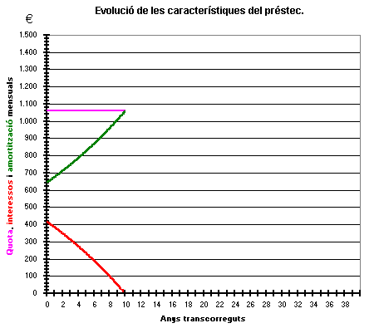
Com que el tipus d’interès és fix, la quota mensual és sempre la mateixa, per això la línia rosa (la de la quota mensual) és horitzontal.
Veiem al gràfic que a mesura que passa el temps la part d’interessos va disminuint ràpidament, mentre que la d’amortització va augmentant ràpidament.
El préstec anterior té l’inconvenient que les quotes són força elevades. Veiem, però, que des dels primers mesos, sempre la part d’amortització és superior a la d’interessos (cosa que és bona, ja que convé pagar el mínim d’interessos possible).
Si el mateix préstec el posem a 20 anys el gràfic és així:
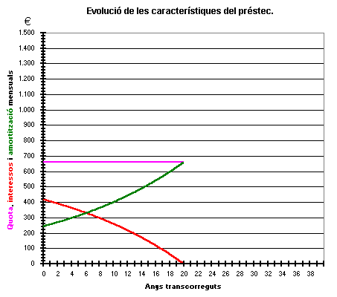
Ara també veiem que la part d’interessos va disminuint a mesura que passa el temps i que la d’amortització va pujant, però més lentament que en el cas anterior. L’import de la quota ara és inferior a la del cas anterior, però comencem pagant una quota que té la part d’interessos més alta que la d’amortització.
Si el mateix préstec el posem a 40 anys el gràfic és així:
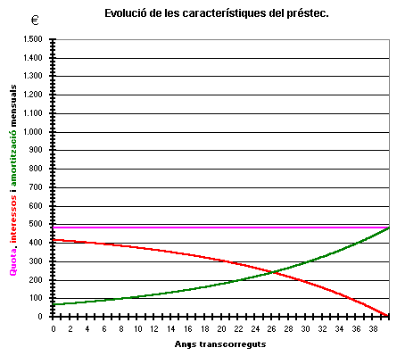
Podem veure, com sempre, que la part d’interessos disminueix amb el temps i la d’amortització va augmentant, però aquestes variacions, per a aquest termini tan llarg, són molt lentes. La quota d’aquest préstec és una mica més baixa que la del cas anterior. Té l’inconvenient que al principi es paga gairebé tot d’interessos i poc d’amortització. En el còmput global dels interessos, segur que aquest es porta la palma! En aquest sentit és un préstec poc atractiu. Pot interessar a les persones amb pocs recursos, ja que permet pagar quotes mensuals relativament baixes. Recordeu quin altre inconvenient té un préstec a un termini molt llarg? Per respondre, consulteu l’apartat titulat El càlcul de la quota mensual del préstec. Resposta:
......................................................................................................................................................
......................................................................................................................................................
Més gràfics per a préstecs a interès variable
Si hem de demanar un préstec al banc, interessa poder pagar-lo, òbviament. És possible que jo pugui pagar una quota, però si el faig a interès variable i em puja el tipus de referència, em pujarà el tipus d’interès del préstec i, consegüentment, la quota mensual. Si les pujades són fortes o reiterades, podria passar que jo no pogués pagar la quota mensual i que el banc decidís quedar-se amb l’habitatge que he comprat amb ajuda del préstec.
Suposem, doncs, que reprenem l’exemple del préstec de 100.000€ a un tipus inicial del 5% a pagar en quotes mensuals. Imaginem-nos, però, que tenim la mala sort que cada any el tipus puja un punt fins arribar a un màxim d’un 10%. Com seria el gràfic de les característiques del préstec ara?
La resposta és que, per a un termini de 10 anys, seria així:
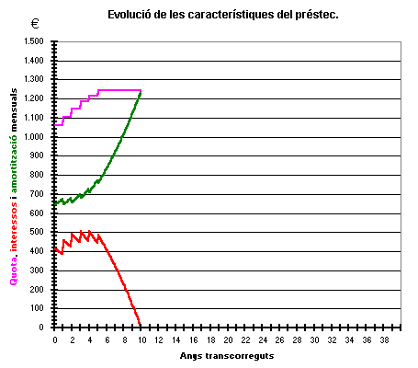
Al gràfic es veu que la quota mensual (en rosa) va pujant a poc a poc des d’uns 1060€ inicials (aproximadament) fins a arribar a un màxim d’uns 1240€ (que correspon al tipus màxim del 10%). Si ho calculéssim veuríem que ha tingut un augment del 17% en 5 anys.
Si el préstec és a 20 anys, la cosa queda així:
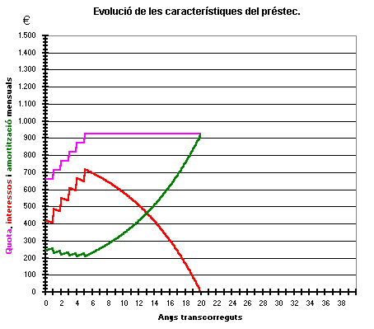
Al gràfic es veu que la quota mensual (en rosa) va pujant poc a poc des d’uns 660€ inicials aproximadament fins a arribar a un màxim d’uns 835€ (que correspon al tipus màxim del 10%). Si ho calculéssim veuríem que ha tingut un augment del 27% en 5 anys.
I si el préstec és a 40 anys, la cosa queda així:
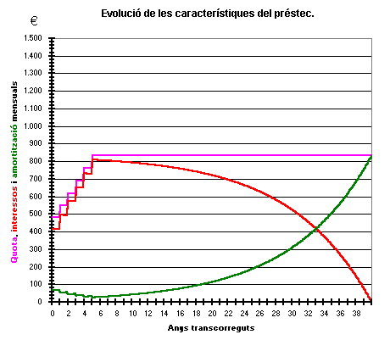
Al gràfic es veu que la quota mensual (en rosa) va pujant poc a poc des d’uns 480€ inicials aproximadament fins a arribar a un màxim d’uns 840€ (que correspon al tipus màxim del 10%). Si ho calculéssim veuríem que ha tingut un augment enormement gran del 75% en 5 anys, és a dir, la seva quota gairebé s’ha duplicat!!!
Quina conclusió traiem de tot això? És fàcil. Quan hi ha pujades del tipus d’interès, els que més ho noten (i ho noten moltíssim!) són els que tenen els terminis més llargs. Per tant, les persones amb pocs recursos, que han fet préstecs a terminis llargs, davant d’una pujada reiterada dels tipus d’interès són els candidats amb més probabilitats de no poder pagar els seus préstecs.
Cal dir que aquest efecte es nota més com més baix és el tipus d’interès. Si l’interès inicial, en lloc d’haver estat un 5% hagués estat un 3% (com estava en els anys 2003, 2004 i 2005), amb una pujada anual d’un 1% fins a arribar a un màxim de “només” un 8%, el resultat hauria estat aquest, per a un préstec a 40 anys:
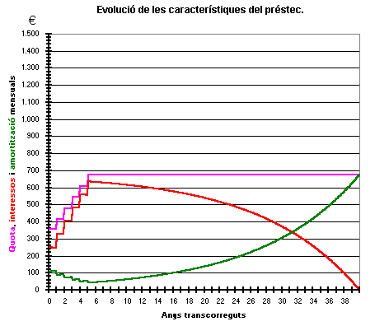
Fixeu-vos: al principi es pagava al voltant de 360€ i en 5 anys es va acabar pagant uns 680€ de quota; tot plegat, una pujada d’un 88% en 5 anys!!!
La dura realitat
Anem a veure què ha passat amb les famílies que van formalitzar un préstec amb un banc en juliol de 2005. Suposem que el tipus del préstec és i=euríbor+0,45 (revisable anualment) i que van demanar, per exemple, 100.000€ per comprar-se un habitatge. Suposem que el termini del préstec era de 30 anys.
Amb les dades de la taula que trobaràs al principi d’aquest document, troba quin tipus inicial i correspon aplicar-li al seu préstec.
Juliol de 2005 → i = .....................
Calcula la quota mensual (a) que li correspon durant el 1r any:
a=

Comprova les dues primeres files de la taula d’amortitzacions:
Núm. del mes | Capital pendent a l'inici del mes | i | Quota | Part quota interessos | Part quota amortització | Capital pendent al final del mes
1 | 100.000,00 € | 2,617% | 401,23 € | 218,08 € | 183,15 € | 99.816,85 €
2 | 99.816,85 € | 2,617% | 401,23 € | 217,68 € | 183,55 € | 99.633,30 €
··· | ··· | ··· | ··· | ··· | ··· | ···
Són correctes? Resposta: .....................
Troba el nou tipus d’interès a aplicar en juliol de 2006 (recorda que has de consultar la taula que trobaràs al principi d’aquest document).
Juliol de 2006 → i = .....................
Determina la nova quota mensual (a) que correspon per al 2n any:

a=
Comprova que la fila 13 de la taula és com es mostra aquí:
Núm. del mes | Capital pendent a l'inici del mes | i | Quota | Part quota interessos | Part quota amortització | Capital pendent al final del mes
··· | ··· | ··· | ··· | ··· | ··· | ···
12 | 97.963,26 € | 2,617% | 401,23 € | 213,64 € | 187,59 € | 97.775,67 €
13 | 97.775,67 € | 3,983% | 474,21 € | 324,53 € | 149,68 € | 97.625,99 €
··· | ··· | ··· | ··· | ··· | ··· | ···
Troba el nou tipus d’interès a aplicar en juliol de 2007 (recorda que has de consultar la taula que trobaràs al principi d’aquest document).
Juliol de 2007 → i = .....................
Determina la nova quota mensual (a) que correspon per al 3r any:

a=
Comprova que la fila 25 de la taula és com es mostra aquí:
Núm. del mes | Capital pendent a l'inici del mes | i | Quota | Part quota interessos | Part quota amortització | Capital pendent al final del mes
··· | ··· | ··· | ··· | ··· | ··· | ···
24 | 96.101,63 € | 3,983% | 474,21 € | 318,98 € | 155,23 € | 95.946,40 €
25 | 95.946,40 € | 5,014% | 531,94 € | 400,90 € | 131,04 € | 95.815,36 €
··· | ··· | ··· | ··· | ··· | ··· | ···
És correcta? Resposta: .....................
Troba el nou tipus d’interès a aplicar en juliol de 2008 (recorda que has de consultar la taula que trobaràs al principi d’aquest document).
Juliol de 2008 → i = .....................
Determina la nova quota mensual (a) que correspon per al 4t any:

a=
Comprova que la fila 37 de la taula és com es mostra aquí:
Núm. del mes | Capital pendent a l'inici del mes | i | Quota | Part quota interessos | Part quota amortització | Capital pendent al final del mes
··· | ··· | ··· | ··· | ··· | ··· | ···
36 | 94.474,44 € | 5,014% | 531,94 € | 394,75 € | 137,19 € | 94.337,25 €
37 | 94.337,25 € | 5,843% | 579,44 € | 459,34 € | 120,10 € | 94.217,15 €
··· | ··· | ··· | ··· | ··· | ··· | ···
És correcta? Resposta: .....................
Completa i després respon: La família que va demanar aquest préstec va començar pagant una quota mensual de ...................... € en juliol de 2005. En juliol de 2008 ha pagat ...................... €. L’increment relatiu que ha tingut en la seva quota és d’un ............% en aquests tres anys.
Et sembla gran aquest increment? ...... Creus que totes les famílies poden suportar un increment d’aquest calibre en la quota mensual de la seva hipoteca? .........
Si puja reiteradament l’euríbor, què passa amb les quotes dels préstecs que hi estan referenciats?
......................................................................................................................................................
......................................................................................................................................................
Una eina per “jugar” o per fer càlculs seriosos
En el menú esquerre Eines de la web del professor (http://www.xtec.cat/~mgarci20) trobaràs un full de càlcul d’Excel (PagosHipoteca2008-10.xls) que et permet calcular quotes futures de préstecs i construir taules d’amortitzacions suposant que el tipus d’interès pugi anualment una certa quantitat fins a un màxim que pots fixar tu.
Exercici:
Usant el full de càlcul a què acabem de fer referència, inventa’t tres possibles situacions, imprimeix-les i adjunta-les a aquest document, respectant les indicacions següents:
- L’import del préstec ha d’estar entre 80.000 i 200.000 €.
- La durada del préstec estarà entre 10 i 30 anys (tingues en compte que en el full de càlcul s’han de posar els mesos, no els anys!).
- Posa un tipus d’interès inicial i que estigui entre el 3% i el 7%.
- Posa un increment absolut anual de i que estigui entre 0 i 0,8.
- No et copiïs de cap company!!!

Exercici final:
Fes un esquema-resum que ocupi un o dos fulls amb els continguts més importants d’aquest document. Adjunta’l al final d’aquest document.
Lliura tota aquesta feina al professor dintre dels terminis establerts.

